Un registre des acticités de traitement doit être mis en place par out responsable de traitement ou sous-traitant.  
L’obligation de tenir un registre des traitements concerne tous les organismes.  
Le registre se présente sous forme écrite, au format papier ou électronique.

Le registre dot permettre d’identifier :

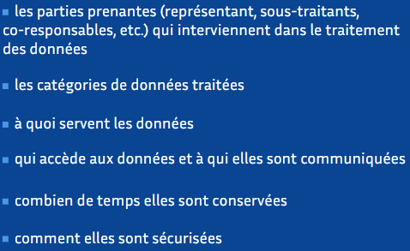

Sauf pour les entreprises de moins de 250 salariés qui bénéficient d’une dérogation, elles peuvent n’inscrire dans le registre que les traitements suivants :

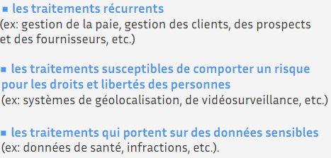

Pour mettre en place le registre il faut :

* Rassembler les informations disponibles
* Elaborer la liste des traitements
* Affiner